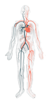
Das Blutgefäßsystem
(mittleres Niveau)


Aufgabe 1
Ordnen Sie in der Abbildung der Blutgefäße die richtigen Fachbegriffe aus dem untenstehenden Kasten zu. Bewegen Sie hierzu die Begriffe aus dem Kasten an die richtigen Stellen in der Abbildung.
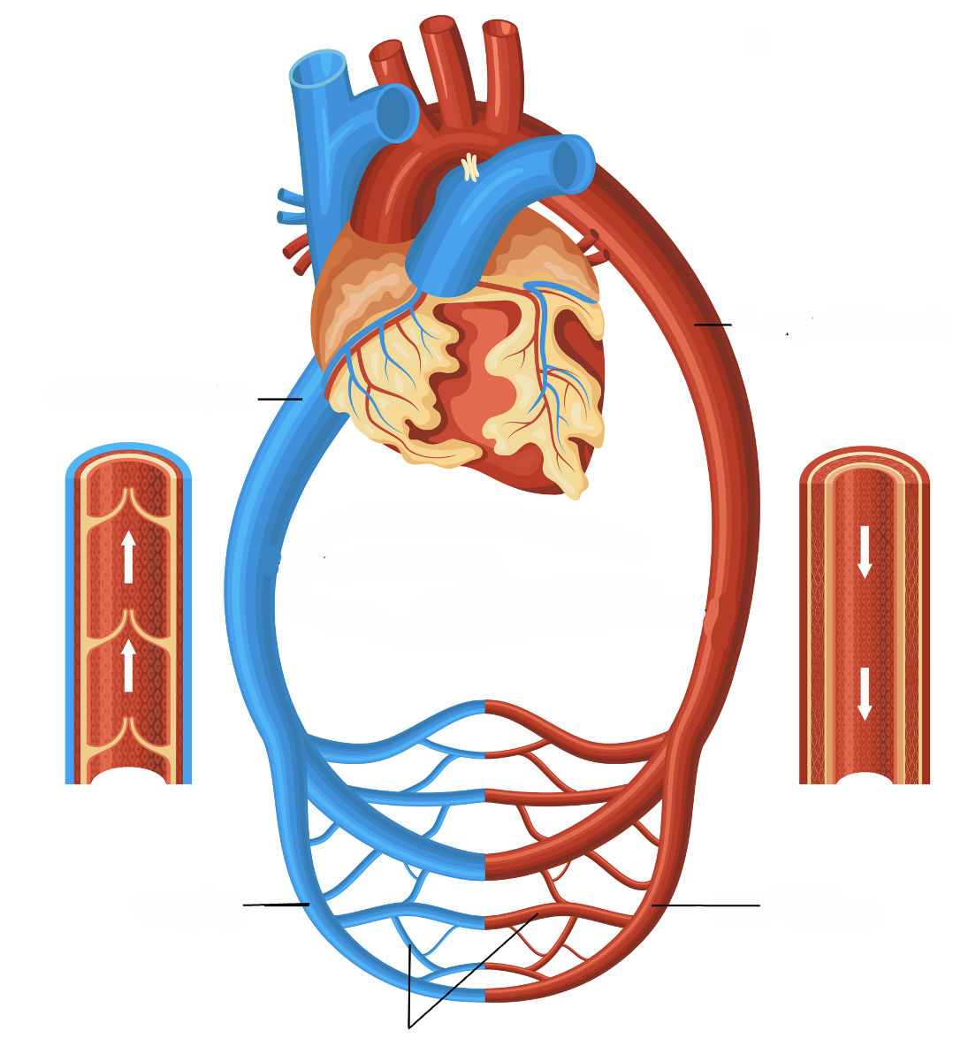

Vene
Arteriole
Venenklappe
Adventitia
Venole
Intima
Kapillaren
Intima
Adventitia
Media
elastische innere Membran
elastische innere Membran
elastische äußere Membran
Arterie
Media


Aufgabe 2
Ordnen Sie in der nachfolgenden Tabelle zu den verschiedenen Gefäßarten die richtigen Merkmale und Bilder aus dem untenstehenden Kasten zu. Bewegen Sie hierzu die Merkmale und die Bilder in die richtigen Tabellenzellen.
Gefäßarten  Aspekte | Arterien | Venen | Kapillaren
Funktionen der
Blutgefäße
Name des Abschnitts mit dem kleinsten Durchmesser |  |  | /
Struktur der Gefäßwand der
Blutgefäße
Zeichnungen der
Blutgefäße

sehr dünne,
durchlässige
Gefäßwände
dünne, weniger
muskulöse Gefäßwände
Venole
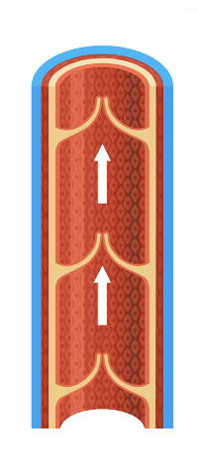
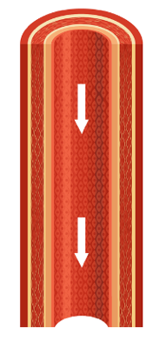
ermöglichen einen Austausch von Gasen und Stoffen zwischen dem Blut und den umliegenden Gefäßen
dickwandige, elastische und muskulöse Gefäßwände
Arteriole

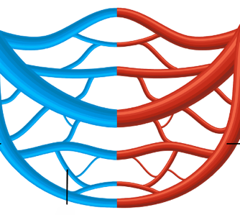

transportieren das sauerstoffarme Blut zurück zum Herzen
transportieren das sauerstoffreiche Blut aus dem Herzen in den gesamten Körper

